Августовские педагогические мероприятия

Тверской областной августовский форум
педагогических работников.

Педагогические работники Кувшиновского района приняли участие в областном августовском форуме «Образование Верхневолжья: будущее создаем сегодня». В течении двух недель с 14 по 25 августа на образовательных площадках проходили круглые столы, семинары, публичные лекции, мастер-классы, педагогические чтения, консультации, конференции по актуальным вопросам образования. В областных педагогических мероприятиях приняли участие 29 человек из нашего района.

24 августа 2017 года два учителя ( КСОШ№1 и КСОШ№2) приняли участие во II съезде учителей и преподавателей математики Тверской области

Районные августовские педагогические мероприятия

24 августа в базовой КСОШ№2 прошли районные методические объединения учителей начальных классов, русского языка и литературы, математики, истории и обществознания, биологии, химии, географии, иностранного языка, технологии, физической культуры. На заседаниях рассматривались вопросы: анализа - предметных мониторингов, результатов государственной итоговой аттестации выпускников 9 и 11 классов, работы районных методических объединений за прошедший учебный год; организация работы в новом учебном году – программно-методическое обеспечение преподавания предмета в 2017-2018уч.г., утверждение плана работы районного методического объединения на 2017-2018 уч.г.
Всего в работе методических объединений приняло участие 98 педагогов.

28 августа на базе базовой КСОШ№1 прошла районная педагогическая конференция «Образование Кувшиновского района –достижения, ориентиры, задачи». В работе конференции приняли участие ветераны педагогического труда, молодые специалисты, руководители и педагоги образовательных учреждений. Всего в работе конференции приняло участие 137 человек.
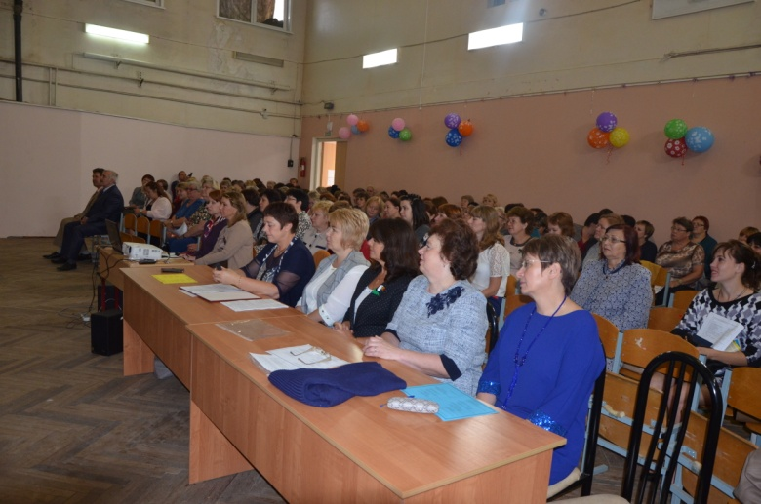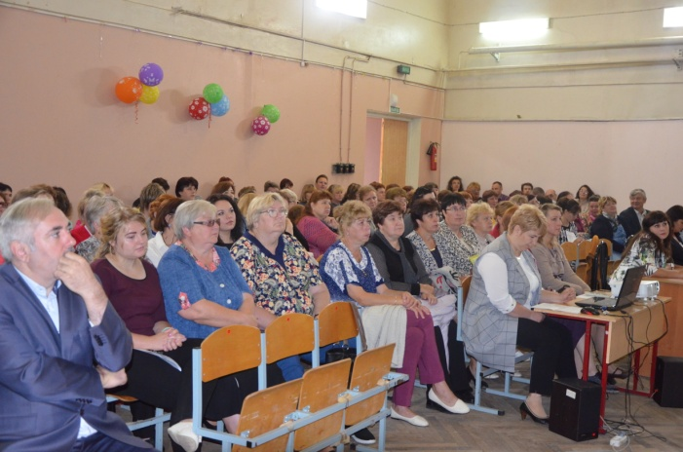
С приветственным словом главы Кувшиновского района выступила Фролкова Марина Игоревна, заместитель главы администрации района.
В начале конференции педагогическому сообществу представили молодого специалиста - Волкова Романа Александровича, учителя истории, который начнет свою трудовую деятельность в КСОШ№2. Молодого учителя радушно приветствовала Федорова Валентина Борисовна, «Заслуженный учитель Р.Ф.», учитель истории школы №2. 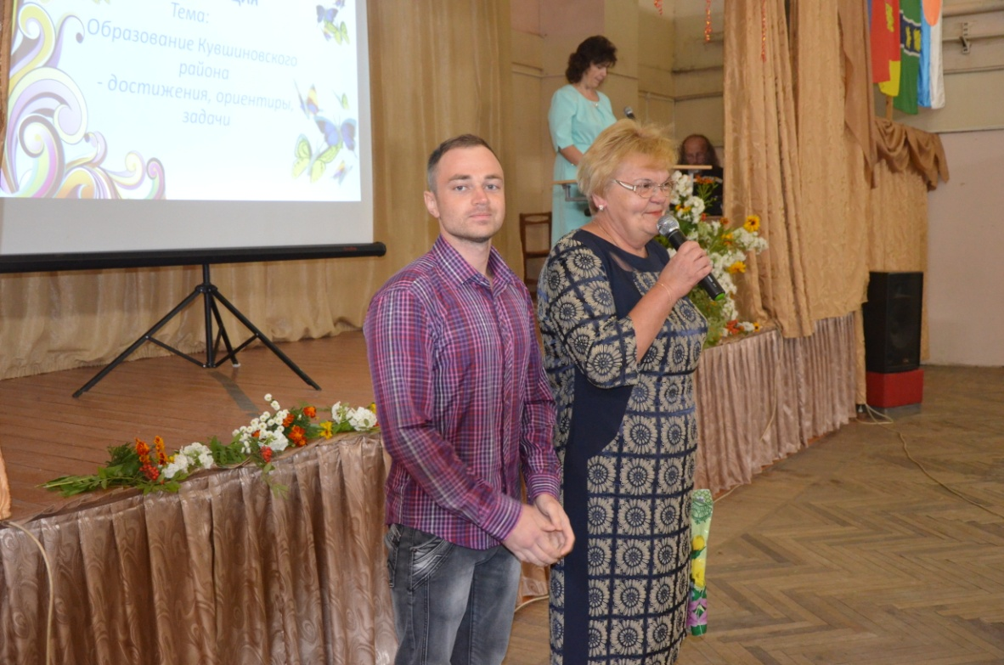
Захарян Вячеслав Алексеевич, директор школы №1, представил новых учителей, которые будут работать в КСОШ№1- Болтову Оксану Алексеевну, учителя русского языка и литературы и Лисицыну Юлию Вячеславовнау, учителя математики, физики.

На конференции выступили:
Жукова Н.В., руководитель районного отдела образования с докладом «Итоги работы образовательных организаций в 2016/2017 уч. году и задачи на новый учебный год»
Доброхотова Н. А, старший воспитатель МДОУ детский сад №1 по вопросу «Оценка качества дошкольного образования в условиях реализации федерального государственного общеобразовательного стандарта дошкольного образования»
Антонова Н.Р., заместитель директора по учебно-воспитательной работе Прямухинской средней общеобразовательной школы по вопросу «Мониторинг как ресурс управления образовательным учреждением»
Жигалкина О.А., учитель Кувшиновской средней общеобразовательной школы №2 по вопросу «Подготовка образовательной организации к введению ФГОС с ОВЗ »
Синицина Ж.Е., учитель Заовражской основной общеобразовательной школы по вопросу «Воспитание – стратегический приоритет общего образования»
ПетроваС.А., педагог-психолог Кувшиновской средней общеобразовательной школы №1 по вопросу «Социально-психологическая безопасность образовательной среды»

На конференции Жукова Н.В. поблагодарила и вручила подарки педагогическим работникам, которые на протяжении более 30 и 40 лет профессионально и творчески работали в образовательных организациях района и в этом году закончили педагогическую деятельность.
Келейникова Любовь Алексеевна - заместитель директора по учебно- воспитательной работе школы №1. Высокопрофессиональный учитель и завуч, чуткий и проницательный человек. Любовь Алексеевна отработала в Кувшиновской школе №1 34 года из них 20 лет заместителем директора по учебно- воспитательной работе. Более 20 лет возглавляла районное методическое объединение учителей истории. Награждена Благодарностью Губернатора Тверской области, Почетной грамотой Министерства РФ.
Кмыр Галина Усеиновна – Почетный работник общего образования, учитель истории школ №1 и №2. Профессионал высокого класса. Требовательный и принципиальный учитель. Педагогический стаж 40 лет.
Прусакова Галина Александровна, учитель начальных классов школы №2. Очень старательный и скромный учитель. 37 лет успешно работала в школе №2, обучая и воспитывая младших школьников. Награждена Почетными грамотами: районного отдела образования, департамента образования, Министерства РФ.
Ганина Нина Ивановна, воспитатель детского сада №2. Мастер своего дела. Педагогический стаж 37лет и все эти годы Нина Ивановна с большим мастерством проработала в детском саду №2. Награждена грамотами: Губернатора Тверской области, главы Кувшиновского района.
Коннова Елена Григорьевна, воспитатель Прямухинского детского сада. Творческий, неугомонный человек. Педагогический стаж 33года. Награждена Почётными грамотами: районного отдела образования, главы Кувшиновского района.
Брусова Наталья Анатольевна, учитель математики структурного подразделения КСОШ№2 село Борзыни. Требовательный и добросовестный педагог. Педагогический стаж 36 лет, которые все проработала в одной Борзынской школе. Награждена Почётными грамотами: районного отдела образования, главы Кувшиновского района, департамента образования.
Васильева Светлана Анатольевна, учитель начальных классов. 30 лет проработала в одной Борзынской школе. Награждена Почётными грамотами: районного отдела образования, главы Кувшиновского района, министерства образования Тверской области.
Макарова Наталья Владимировна, учитель физической культуры. Творческий и активный педагог. Все 31 год проработала в одной Борзынской школе. Награждена Почётными грамотами: районного отдела образования, главы Кувшиновского района, департамента образования.
Сидорова Ольга Евгеньевна, учитель биологии. Исполнительный и скромный педагог. 25 лет проработала в одной Борзынской школе. Награждена Почётными грамотами районного отдела образования, главы Кувшиновского района, Благодарностью губернатора Тверской области.
Фадеева Галина Александровна, учитель русого языка и литературы. Настойчивый, принципиальный и высокопрофессиональный педагог. 36 лет проработала в одной Борзынской школе. Награждена Почётными грамотами районного отдела образования, главы Кувшиновского района, Министерства образования Р.Ф.
Федорова Галина Викторовна, учитель начальных классов. Заботливый, внимательный учитель. 31 год проработала в одной Борзынской школе. Награждена Почётными грамотами районного отдела образования, главы Кувшиновского района, департамента образования. 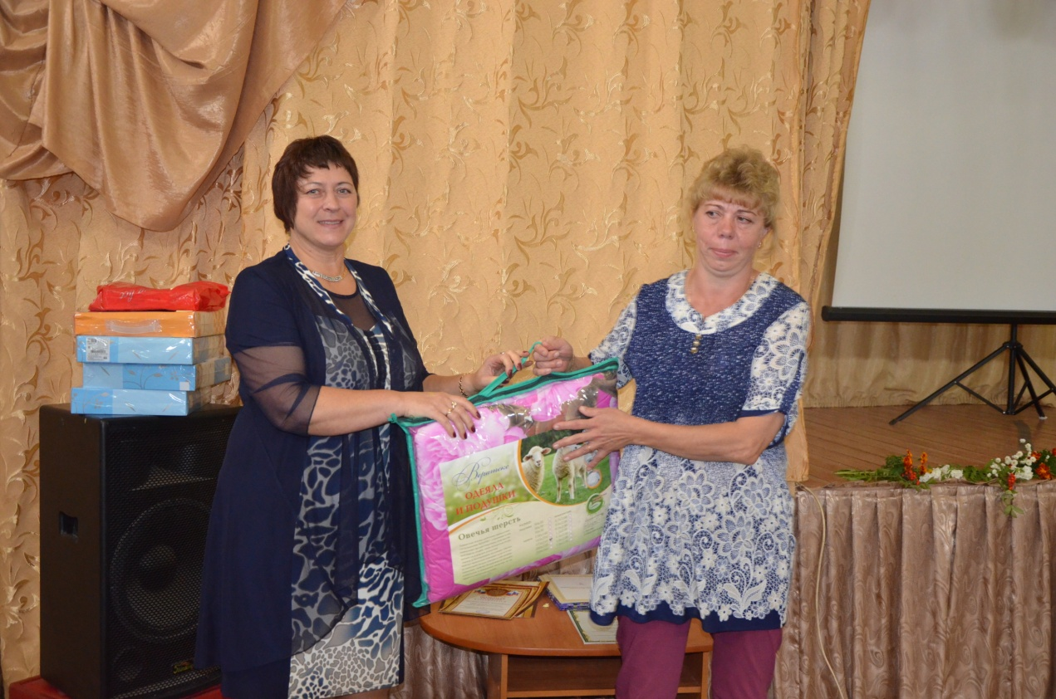
Фадеев Владимир Иванович, учитель технологии. Ответственный и трудолюбивый учитель. Педагогический стаж 44 года. Награжден Почётными грамотами: районного отдела образования, главы Кувшиновского района, министерства образования Тверской области.

Были вручены Почетные грамоты.
Грамотой министерства образования Российской Федерации награждены:
- Торопова Татьяна Николаевна, заместитель директора по учебно-воспитательной работе школы №2;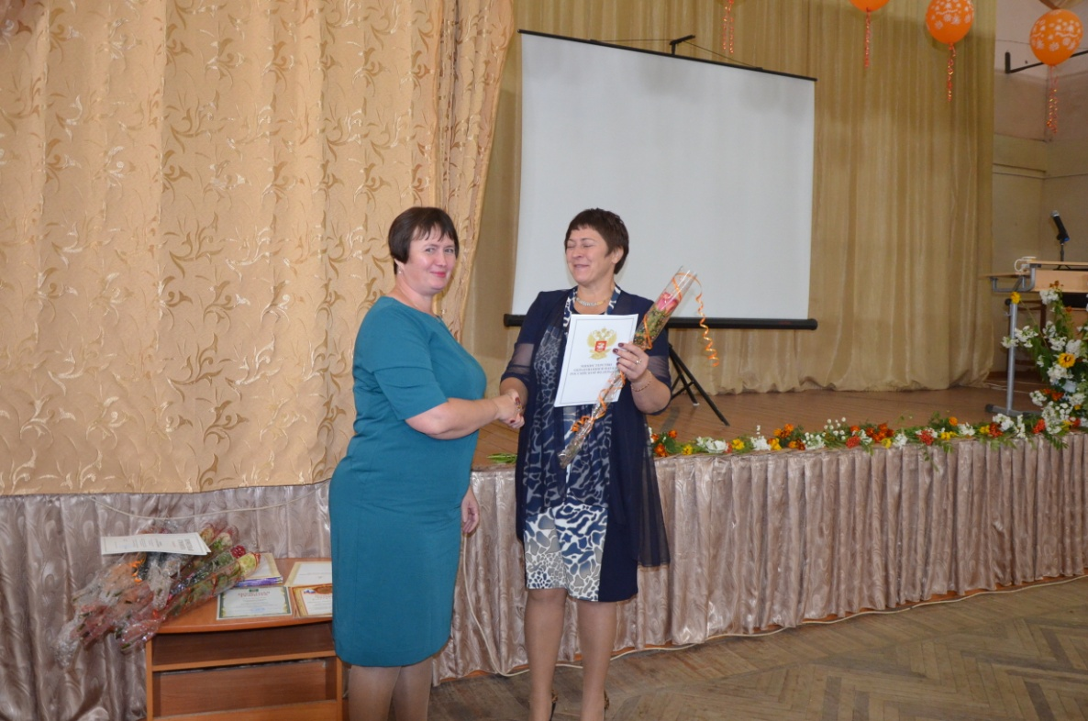
- Григогьева Алла Константиновга, заместитель директора по учебно-воспитательной работе школы №1;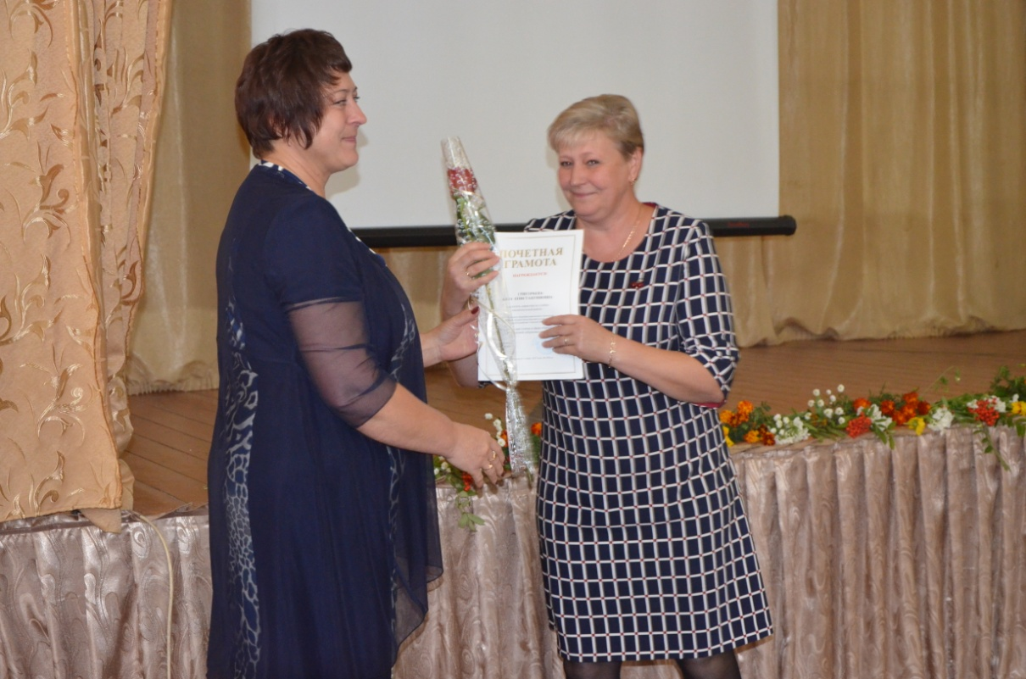
- Черненок Марина Юрьевна, учитель русского языка и литературы Прямухинской средней школы.

Грамотой главы Кувшиновского района награждены:
- Антонов Сергей Николаевич, учитель технологии Прямухинской школы;
- Макарова Наталья Владимировна, учитель физической культуры МОУ «Кувшиновская средняя общеобразовательная школа №2» структурное подразделение с Борзыни;
- Успенская Валентина Альбертовна, учитель технологии школы №1;
- Успенская Елена Аркадьевна, воспитатель детского сада №3;
- Фадеева Галина Александровна, цчитель русского языка и литературы «Кувшиновская средняя общеобразовательная школа №2» структурное подразделение с Борзыни.
Грамотой Министерства образования Тверской области награждены:
- Брусова Наталья Анатольевна, учитель математики «Кувшиновская средняя общеобразовательная школа №2» структурное подразделение с Борзыни;
- Кузнецова Елена Владимировна, воспитатель детского сада №1;
- Пискарёва Оксана Анатольевна, директор Тысяцкой школы;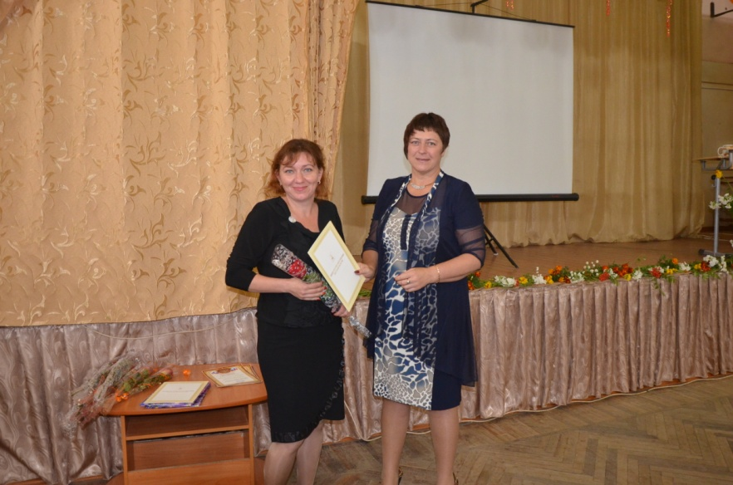
-Фёдорова Галина Викторовна, учитель начальных классов «Кувшиновская средняя общеобразовательная школа №2» структурное подразделение с Борзыни;
- Кобызева Ирина Валентиновна, учитель русского языка и литературы Кувшиновской школа – интернат;
-Мельникова Людмила Алексеевна, воспитатель Кувшиновской школа – интернат.
Грамотой районного отдела образования награждены
- Прусакова Галина Александровна, учитель начальных классов школы №2;
- Синицына Жанна Евгеньевна, учитель начальных классов Заовражской школы;
- Иванова Татьяна Викторовна, заместитель завебующего по административно-хозяйственной работе детского сада №3;
- Калинина Наталья Викторовна, помощник воспитателя детского сада №1;
- Никитина Ольга Юрьевна, воспитатель детского сада №2;
- Шмелёва Екатерина Валентиновна, воспитатель детского сада №3.
